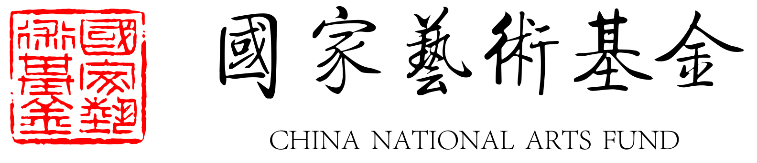
附件：

国家艺术基金陶瓷雕塑与加彩技艺人才培养项目
报名表

姓名 |  | 性别 |  | 照片  （电子照）
出生年月 |  | 学历 |  | 照片  （电子照）
政治面貌 |  | 民族 |  | 照片  （电子照）
籍贯 |  | 身体状况 |  | 照片  （电子照）
通讯地址 |  |  | 邮箱地址
证件号码 |  |  | 通讯电话
本人学历及工作经历
时间 | 在何校、何地、学习或任职 |  |  | 证明人
作品获奖情况
备注：a、如实填写本表；b、本人近几年创作的作品一至两件，以供项目组进行评选；c、本人的身份证及市级及以上的获奖证书复印件。

